Colegio San Manuel
Asignatura: Educación Musical
Profesor: Carolina Bustamante Maldonado
Curso: 1° año

GUIA N° 1 DE APOYO AL HOGAR
EDUCACIÓN MUSICAL
NOMBRE: ______________________________________________FECHA: marzo 2020

OBJETIVOS DE APRENDIZAJE:  Reconocen cualidades evidentes en sonidos similares y distintos. | HABILIDADES / DESTREZAS:  Desarrollo de la percepción sonora  Desarrollo de la memoria auditiva y musical
INDICACIONES GENERALES:
-Pide ayuda a un adulto para realizar este trabajo.
-Busca un lugar tranquilo y luminoso para disponerte a trabajar.
-Emplea lápiz grafito y de colores.
-Una vez finalizada la guía archívala para mostrársela a tu profesora cuando se reinicien las clases.
Desarrolla las siguientes preguntas según la indicación dada
- Pinta el objeto que comienza con un sonido diferente a los otros.
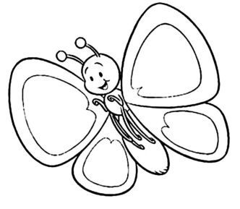
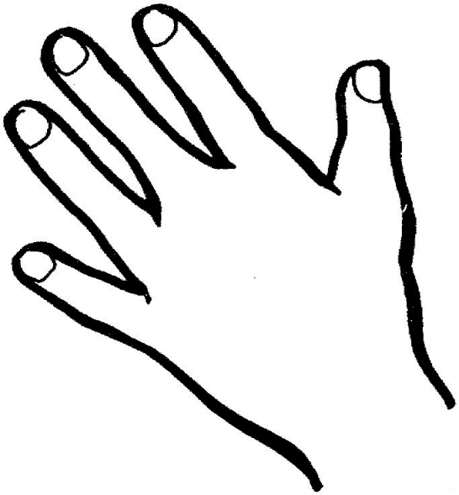

- Pinta los objetos que terminan con igual sonido
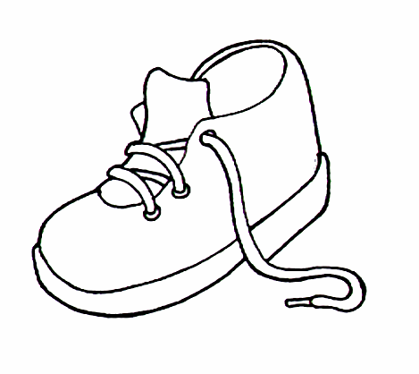

- Reconoce el sonido más corto de los siguientes dibujos. Pinta tu elección.

4) Dibuja y pinta 3 objetos de tu casa que hacen sonidos fuertes

5) Dibuja y pinta 3 objetos o animales que hacen sonidos suaves

6) ¿Conoces algún animal que haga sonidos rápidos? ¿Cuál? Escribe el nombre, dibuja y pinta en el recuadro

7) ¿Conoces algún animal que haga sonidos lentos? ¿Cuál?, escribe el nombre, dibuja y pinta el en recuadro.
_____________________________________________

